留学总结

在看到北京市公派留学的通知之后，在导师的帮助下，我们联系了新加坡的老师并获得了前往访问的邀请函。之后的一个月里，匆忙的参加了雅思考试，完成了研究计划的写作，最终按时提交了申请。几个星期之后，在看到申请结果的时候，心中是非常的开心的，内心也对这一次出国访问充满了期待。

作为一所综合性大学，地处地理面积有限的岛国——新加坡，南洋理工大学（NTU）在过去的几十年中取得的成绩说的上十分辉煌。在2017年，NTU被QS评为亚洲第一，世界第十一，更是多次蝉联世界最优秀的青年大学。

申请通过之后，我便和新加坡方面确定了行程，并进一步搞定了签证，终于在9月初的时候正式出发。而当时的我，纵使怀揣着千百种的设想，也没有想到可以经历和收获这么多。

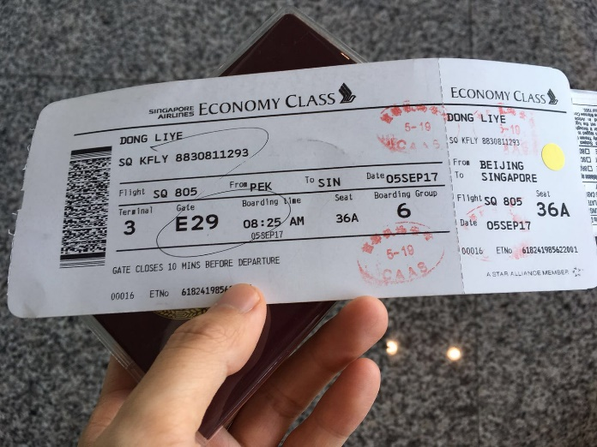 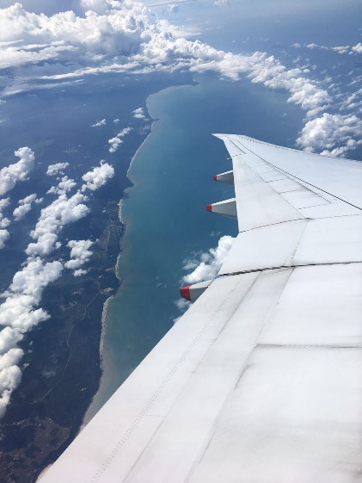

访学的开始：北京→新加坡

9月5日，经过6个小时的飞行，飞机缓缓降落在了樟宜机场。新加坡当时的天气非常好，透过薄薄的云层，可以俯瞰这一座小岛并不算长的海岸线。

作为亚洲最为发达的城市和国家之一，我之前对新加坡的了解是十分有限的。干净算是我对这座城市的第一印象。买了一张交通卡，在地铁上晃荡了2个小时后，终于到达了NTU这个属于我的小空间。

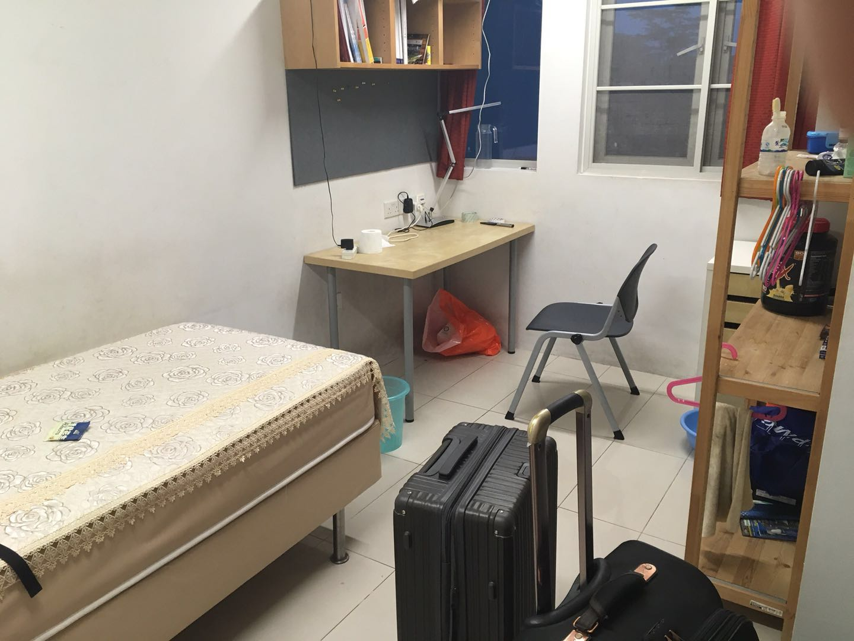

窗外的夜景：

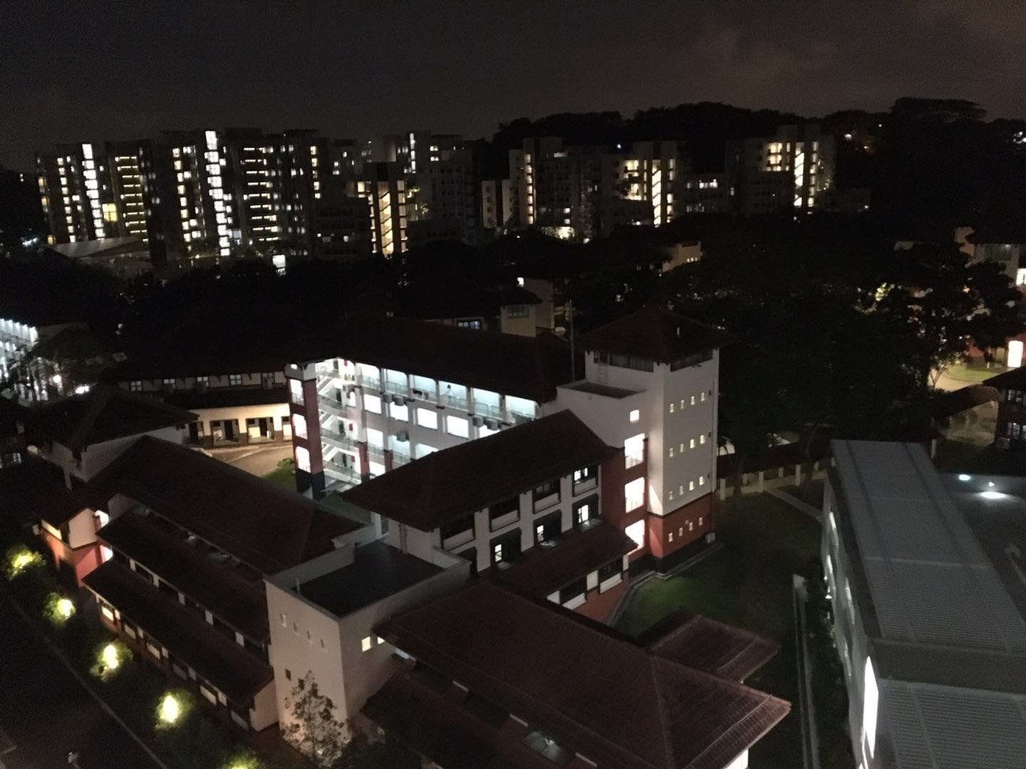

经过一天的奔波，我疲惫的躺在床上，怀着对未来生活的憧憬，结束了第一天在新加坡的生活。

第二天，阳光照进窗户，叫醒了我，开始对校园进行初步的探索。走出宿舍楼是一片明亮的绿地，让人不自觉地感到心情舒畅。

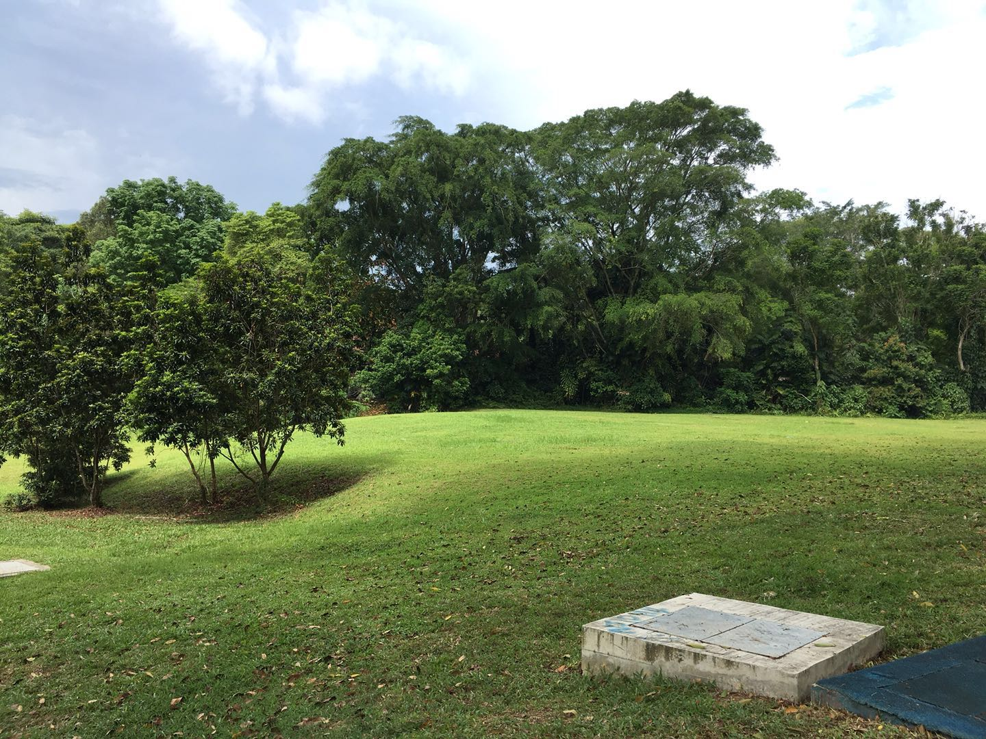

我所在的宿舍楼下，不远处就是一座餐厅。而楼下也有为学生提供的一系列配套设施，包括健身房、自习室、会议室、乒乓球桌、电视机房。之后，对我而言最为紧要的事情，就是体检和办理相关的手续。

南洋商学院的人员十分的友善，在他们的帮助下，我有了自己的一个格子间。办公室是和南洋理工的博士生公用的，大部分时间都非常的安静。因为本次访问是以学术研究为主，我没有强制性的课程要求。所以在未来的时间里，我在这个格子间度过了大量的时间，来阅读和学习。

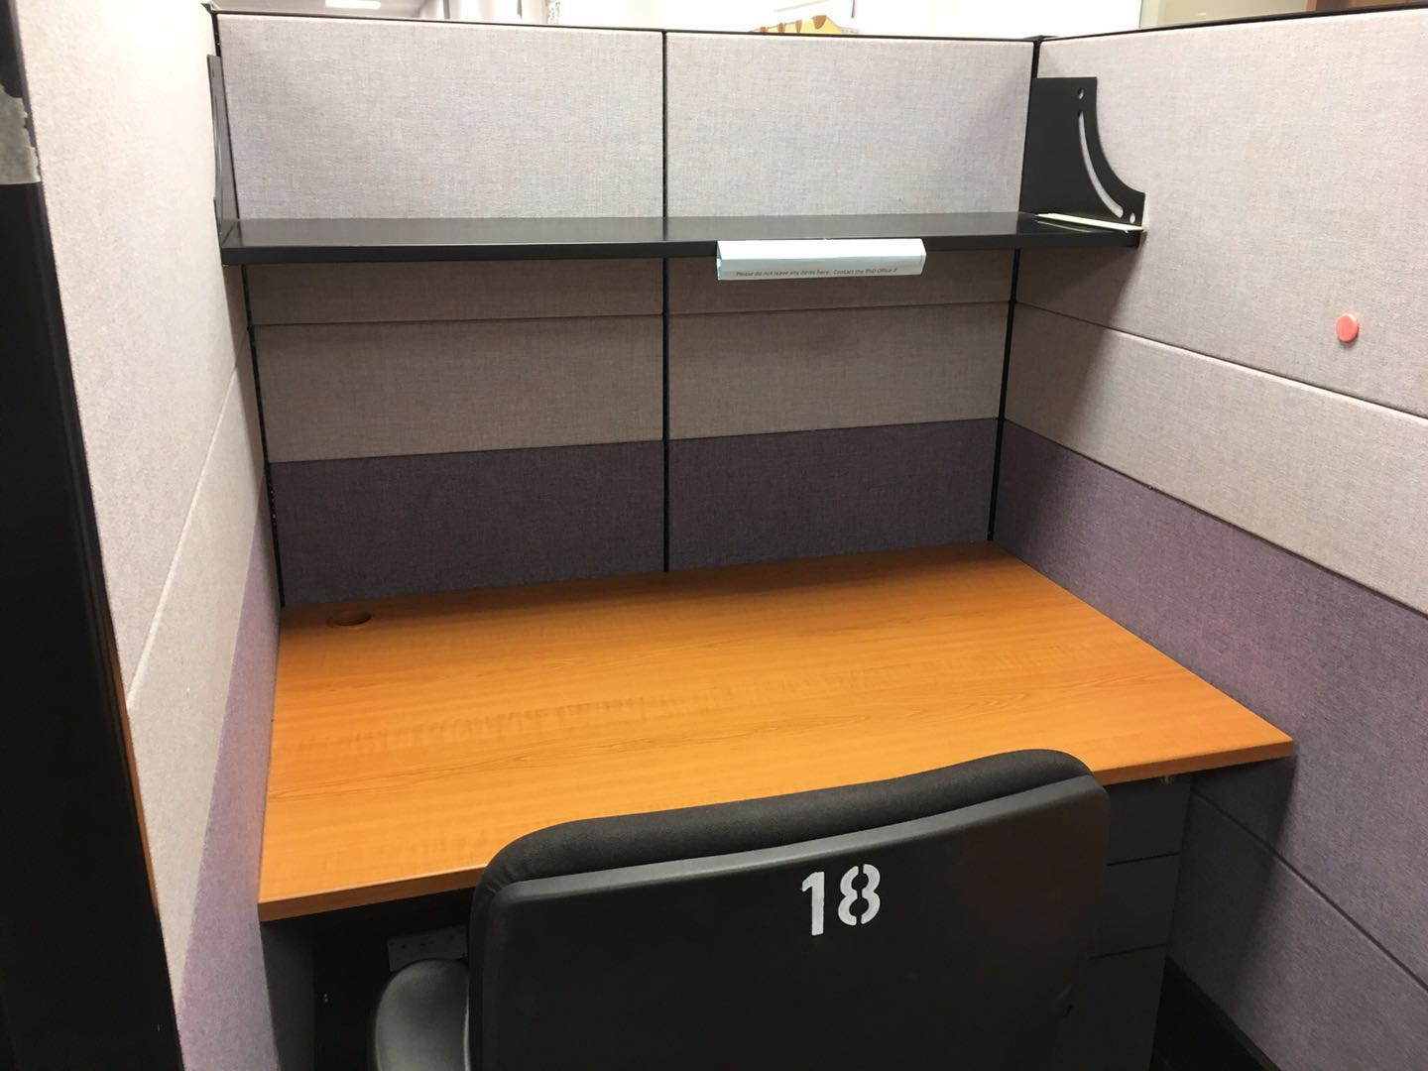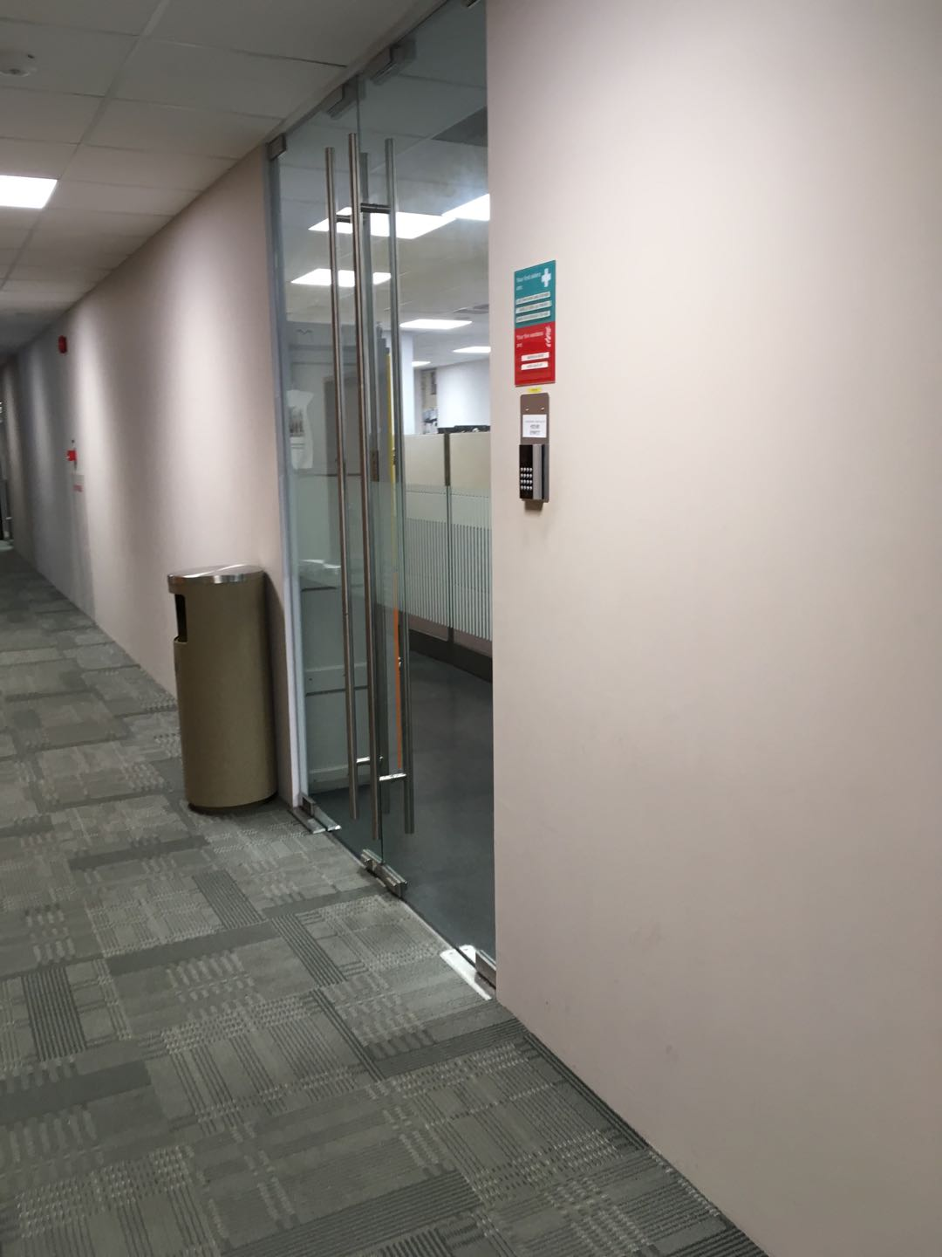

到这里，我想说NTU给学生们提供了非常好的生活和学习的环境，除了像办公室之外，还可以选择去图书馆和自习室学习，学生宿舍楼下也给学生们提供了学习的地方和空间，即使在课业紧张忙碌的期末，学生们仍然可以比较轻松地找到安静看书的地方。各种学习资源也是十分的丰富，并且十分容易获取。登陆各大文献所在的网站，利用NTU的文献小工具，输入账号密码，就可以获得权限进行下载。

在接下来的几天里，在一位学长的带领下，我初步参观并了解了校园的结构和设施。也感受到校方对校园规划和办学条件的重视。下面是我摘抄的一点别人的描述：

*“南洋理工大学研制了校园远景规划，制定了10年建设规划。整个学校规划合理，环境优美，建筑艺术感强。南北教学区各主体教学楼联为一体，校园建设四通八达的连廊，遮阳避雨，以利于行走。校园内有2条公交线路通行，便于师生出行。校内有3条免费穿梭巴士线路，师生能便捷的到达各教学区或宿舍区乃至最近的公交枢纽。学校16个食堂分设在各宿舍区及主教学楼，食堂各档口都是外来承包经营，物美价廉。学校将教室进行现代化改造，学生6人围着6边形课桌而坐，教室墙壁各方向都有显示屏。学生宿舍分为1人间和2人间，注意不同种族性别之间的融合与交流。整个校园环卫工作由不同的公司承担，并定期喷药除蚊虫。学校信息化管理水平高，绝大多数事务都通过管理系统自主完成。”*

因为没有课程的要求，所以我可以自由的参与到各种学术和课外活动中去。最多的就是学院举办的各种seminar。在教学周，我所在的金融系保持着一周一次以上的频率邀请世界各地的学者来NTU开讲座、展示论文，为学生老师们提供了丰富的学习资源和交流的平台。

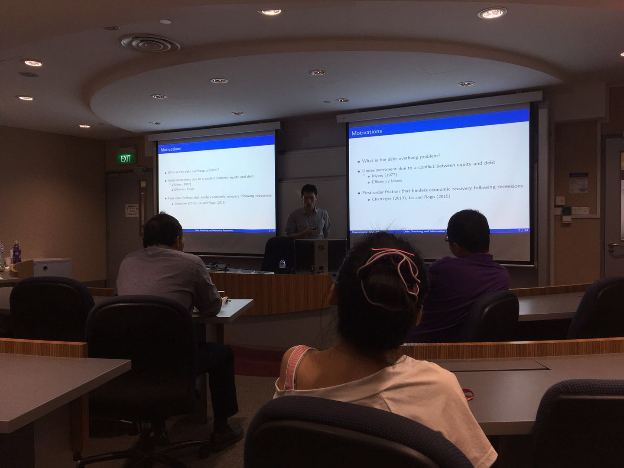

每周都会举行的seminar

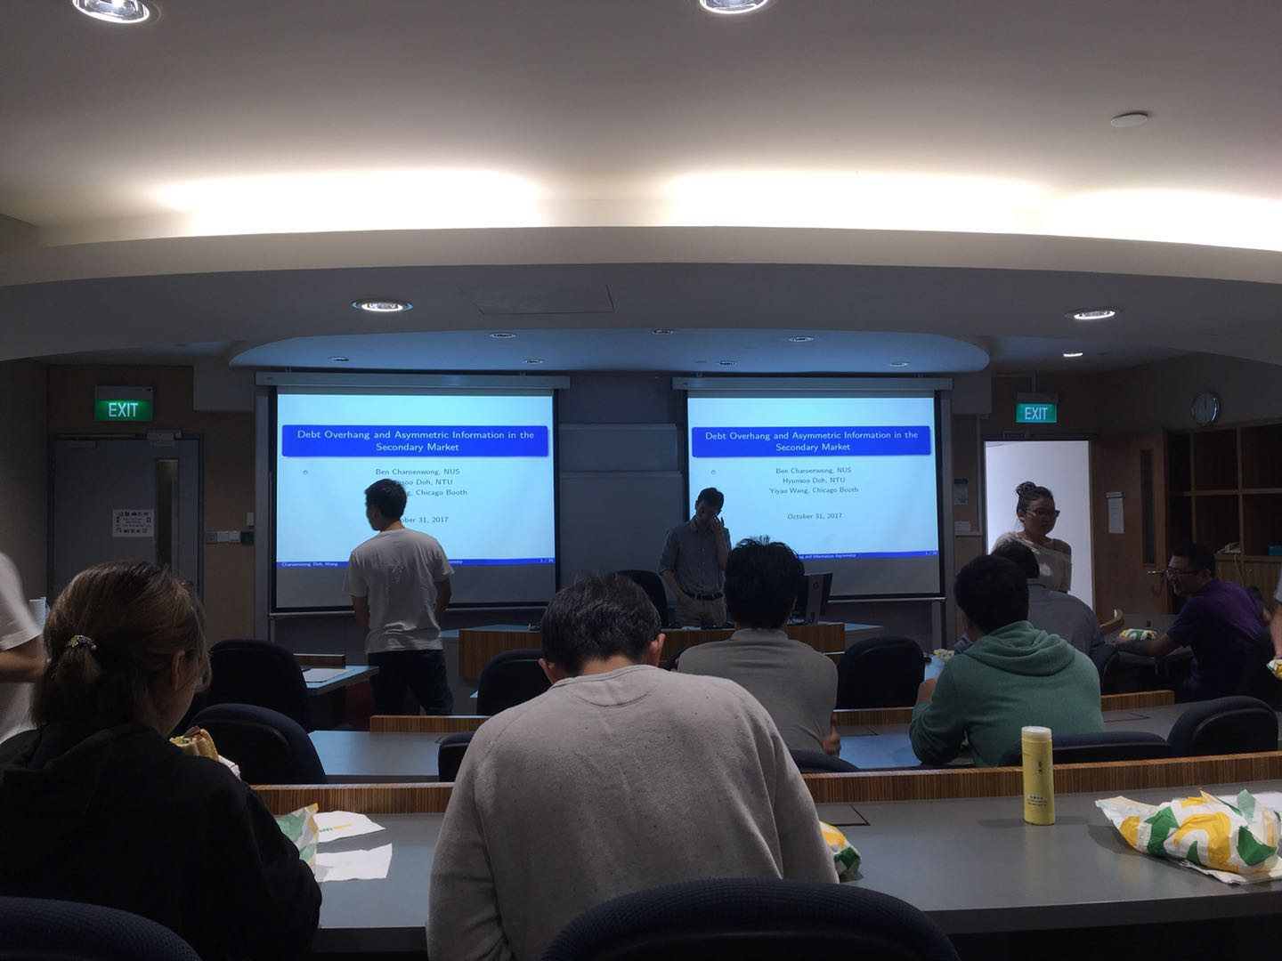

Brown-bag seminar，听讲座的同时还可以享受三明治

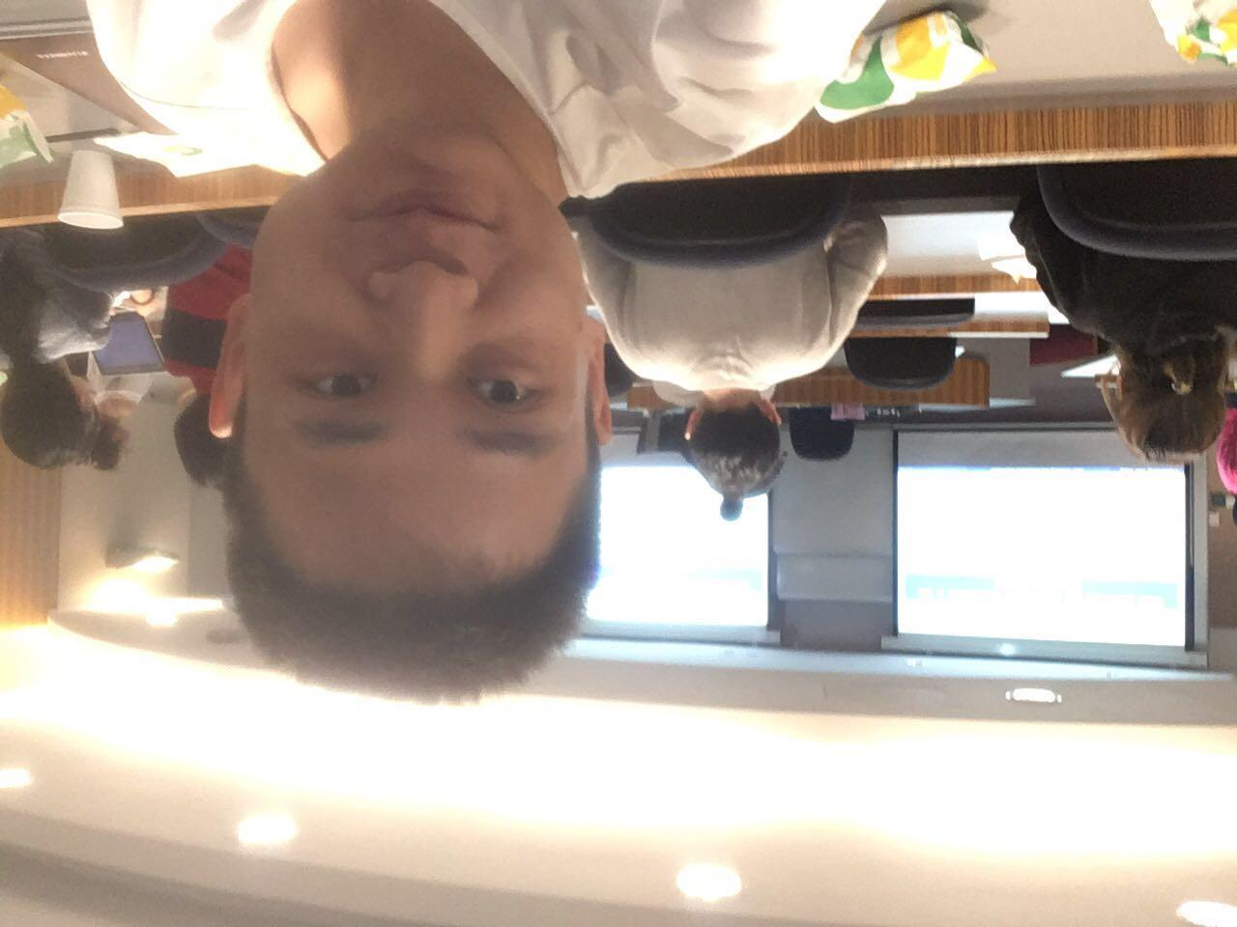

我和seminar

除了各式各样的seminar之外呢，在十月初我还赶上了一年一度的TED活动。在听了无数的TED演讲之后，这也是我第一次去现场，参加一次TED event。

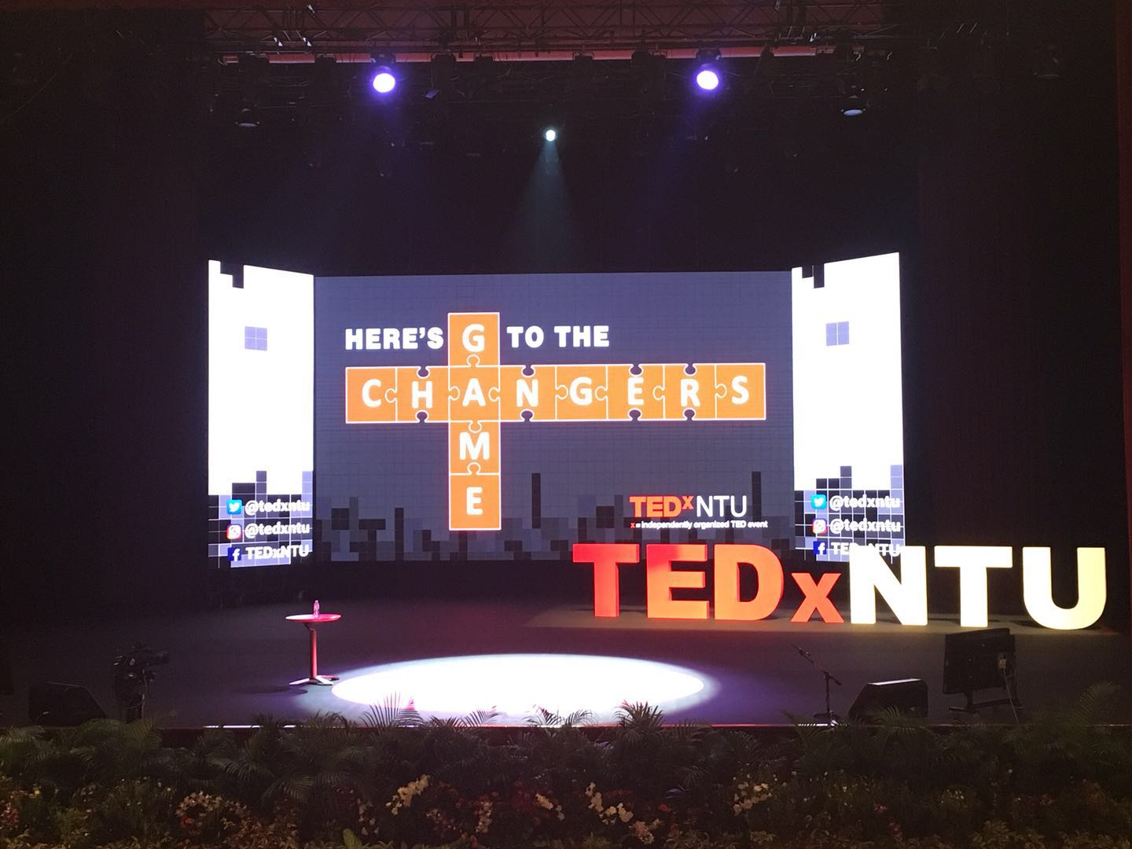

这次活动是免费注册并且对公众开放的，作为其中的嘉宾，他们的人生可能不是最为成功的，但他们都有过一段与众不同的人生经历和故事。虽然整个演讲没有特别打动我的地方，但这样的体验是新鲜的，这样的活动形式也是值得鼓励和提倡的。将来有机会的话，我也希望能够策划一场TED event，或者成为一位演讲嘉宾和大家分享我的故事。

因为本次访问是以学术研究为主，所以我并没有太多关于选课和参与课堂教学的体验。通过和本校学生的接触，我了解到NTU的课程任务还是蛮重的。学生们普遍要修习4门以上的课程，加上课后温习以及课堂project的时间，要求学生们有比较强的时间管理能力。而交换生而言就相对轻松，除了可以自由的在全校所有院系选择任何你想修的课程之外，也可以控制自己选课的数量。这也是作为交流生一个很大的优点。毕竟交流的重点并不仅仅在于学习，更重要的是要体验不同的学术环境和文化氛围，除了追求学术方面的上进之外，异国的时光在丰富人生阅历的同时，也可能重塑你的世界观。如果可以少选几门课，保障学习质量的同时又有足够的课余时间接触新鲜的人和事，确实是很美妙的体验。NTU这种自由向上的氛围十分值得推崇，也吸引了世界各地不少的留学生和交换生。

关于学习的事情就简单说这么多，下面简单讲一下在NTU的生活，快乐而舒适的生活。

NTU是一所建在花园城市里的花园大学，绿色的草坪和植被随处可见。前面已经放了几张NTU的图片，下面接着放两张NTU的特色建筑: 被草坪覆盖的真的很艺术的心形艺术学院和楼顶长着杂草的蚂蜂窝——获奖无数的“蜂巢”。

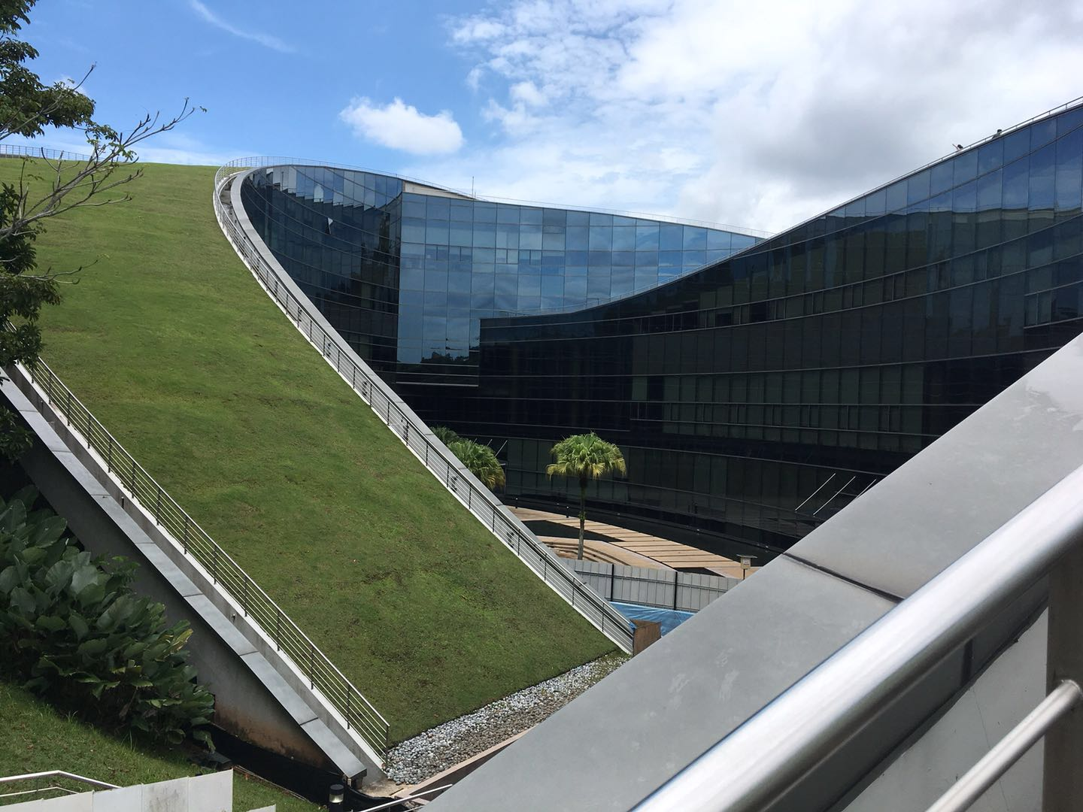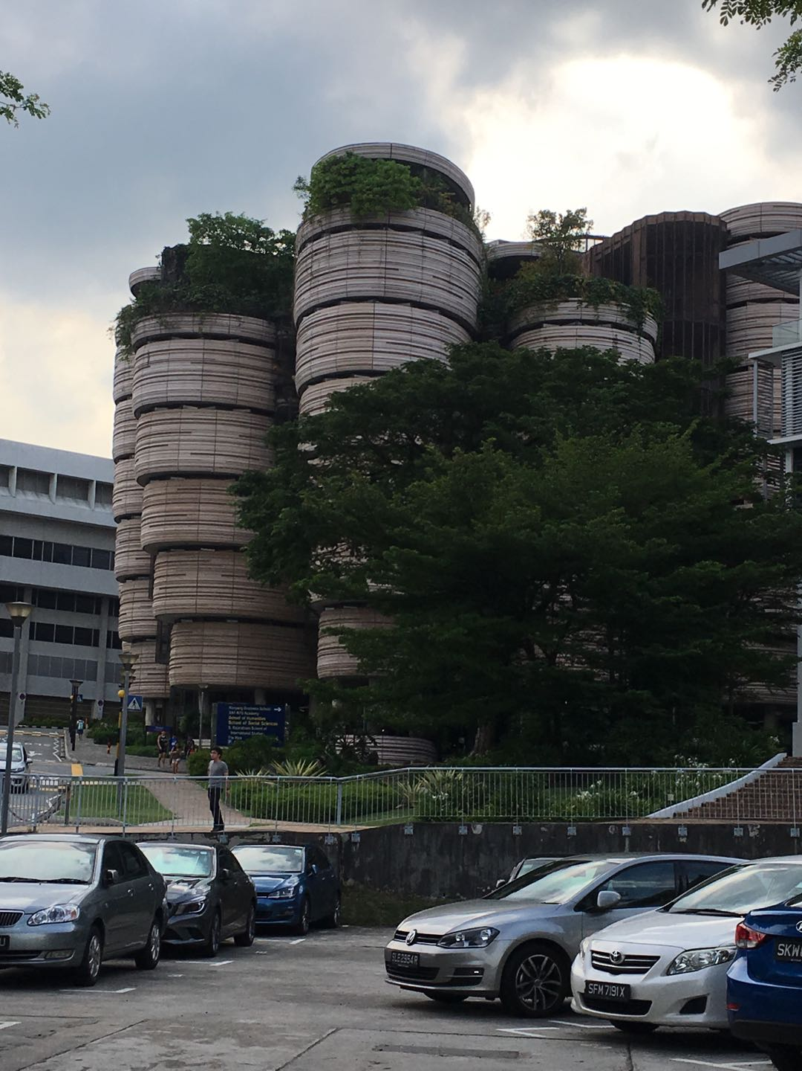

蜂巢既是教室，也为老师学生们提供讨论的场所。内部的通风非常好，我很喜欢坐在教室旁的桌子上，看书的同时，也可以看到校园的景色，感受到吹来的微风。

在美丽的校园中，最棒的事情就是围着校园慢跑了。学校沿着宿舍区的步行道修建了蓝色的跑道，从每天在上面散步慢跑的人数就可以看出大家对它的喜爱。同时在热带，温暖的气候使得一年四季都是适合游泳的季节。学校为大家提供了标准的游泳池，我经常会在人少的时候去霸占一条泳道，好好的放松一下。乒乓球、篮球、足球、羽毛球、板球场地也是免费开放给学生们的，只需要提前在网上进行预约即可。运动不仅是一种对身体的锻炼，也是一种社交的途径和手段，更是交流生活中丰富精彩的一个部分。

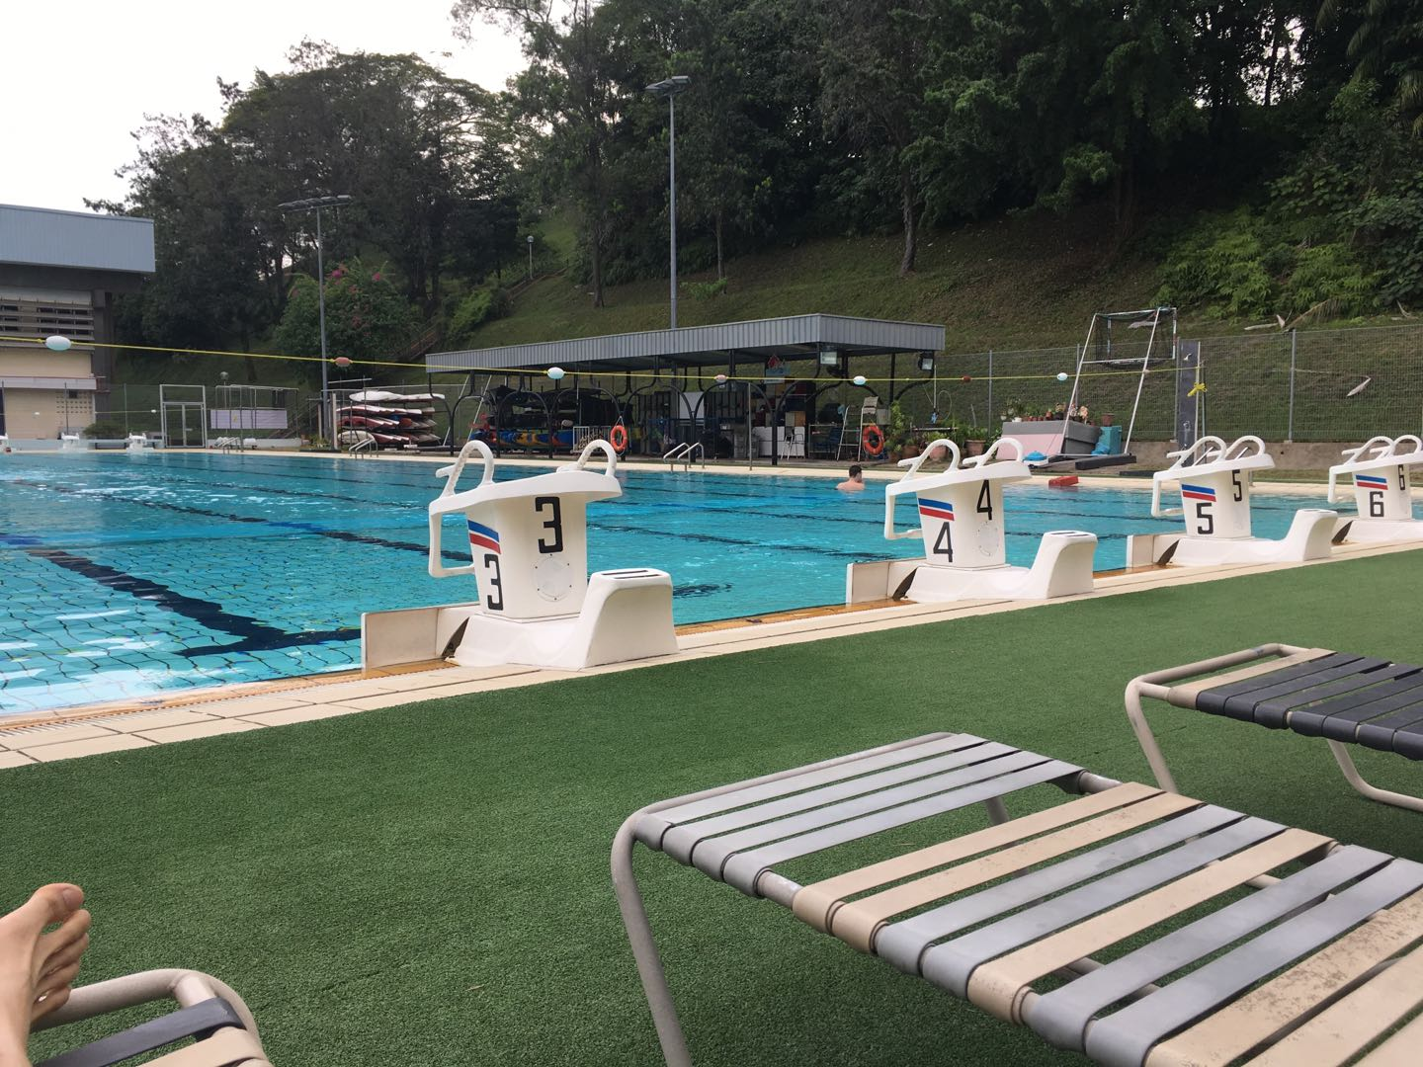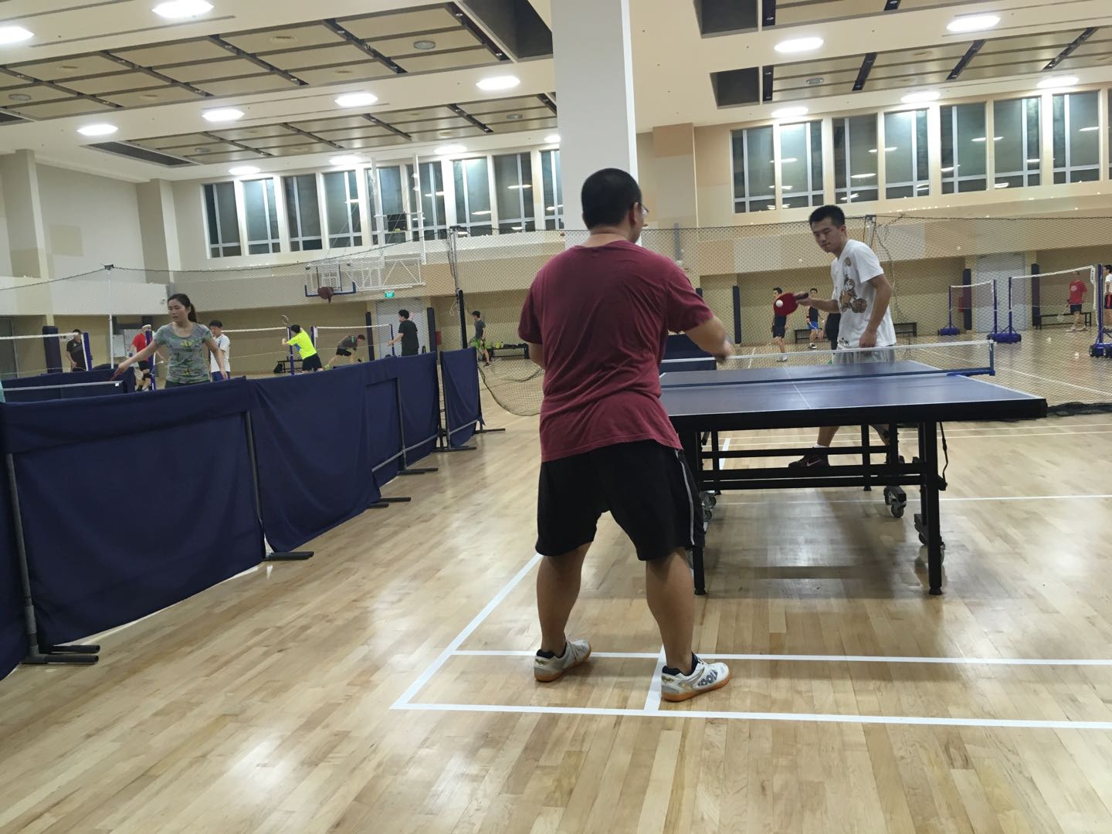

除了运动之外，各种学生活动也提供了一种娱乐和放松的方式。每到节日，如捉妖节、中秋、元旦、新年，学生们也会自发的组织各种庆祝活动。身处在一个多元化的国家，也让我充分感受到了各个种族多样的节日和庆祝形式。

说完了生活和学习，下面来说说舌尖上的NTU和新加坡。早听过新加坡美食的盛名，来了自然也不能错过。NTU有超过十个食堂，处在几个canteen连线中间的我们，每天都要为了去哪里吃饭进行抉择。既然是多种族，那体现在菜色上就有了：中餐、马来菜、印尼菜、印度菜。不仅种类丰富，味道可口，价钱也是十分的便宜实惠。

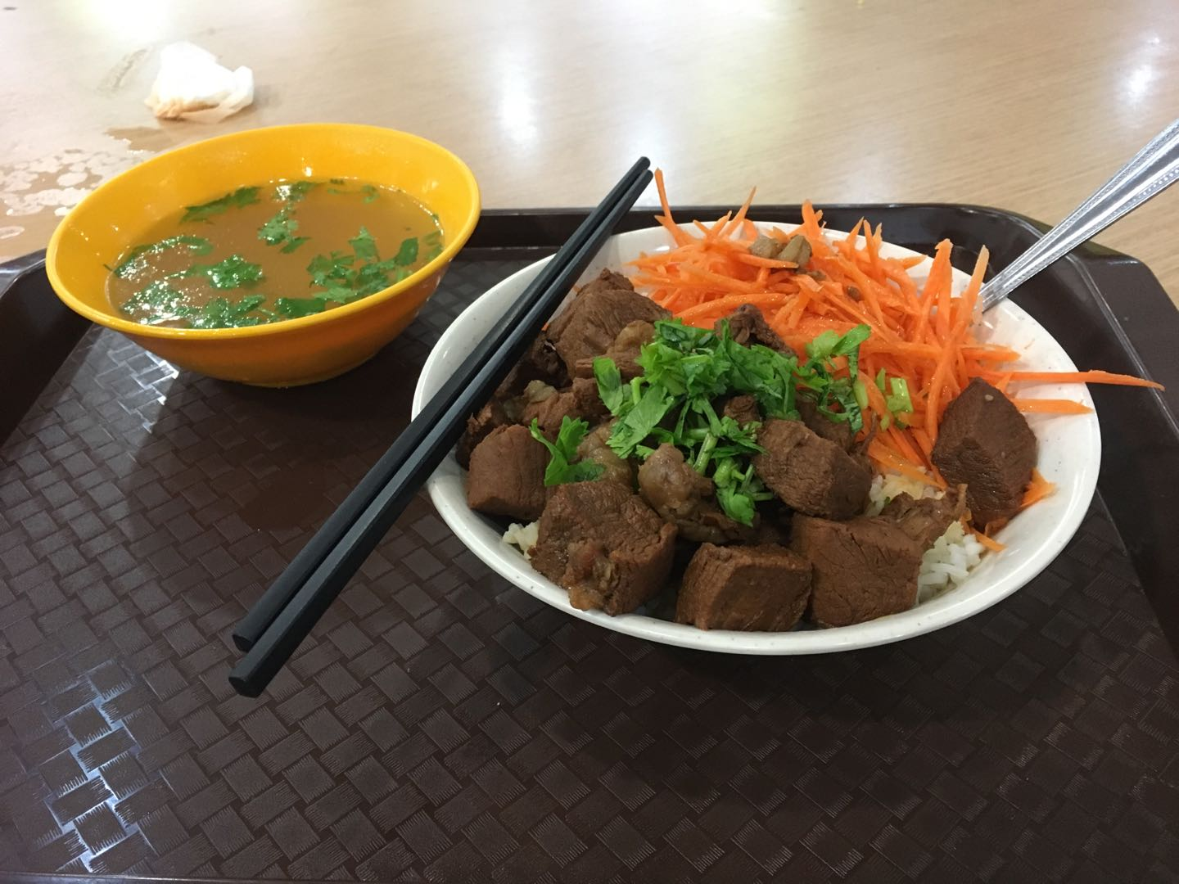

一晚满是牛肉的牛肉饭只要6块新币。

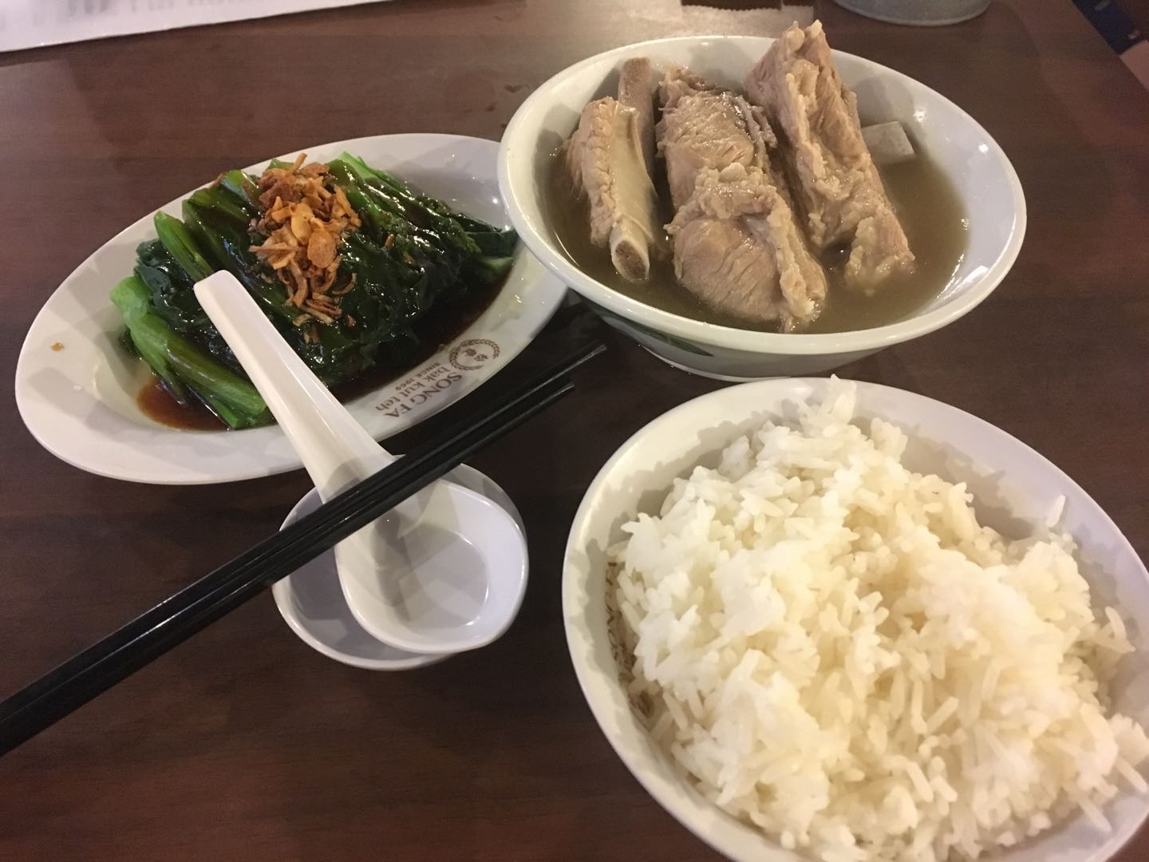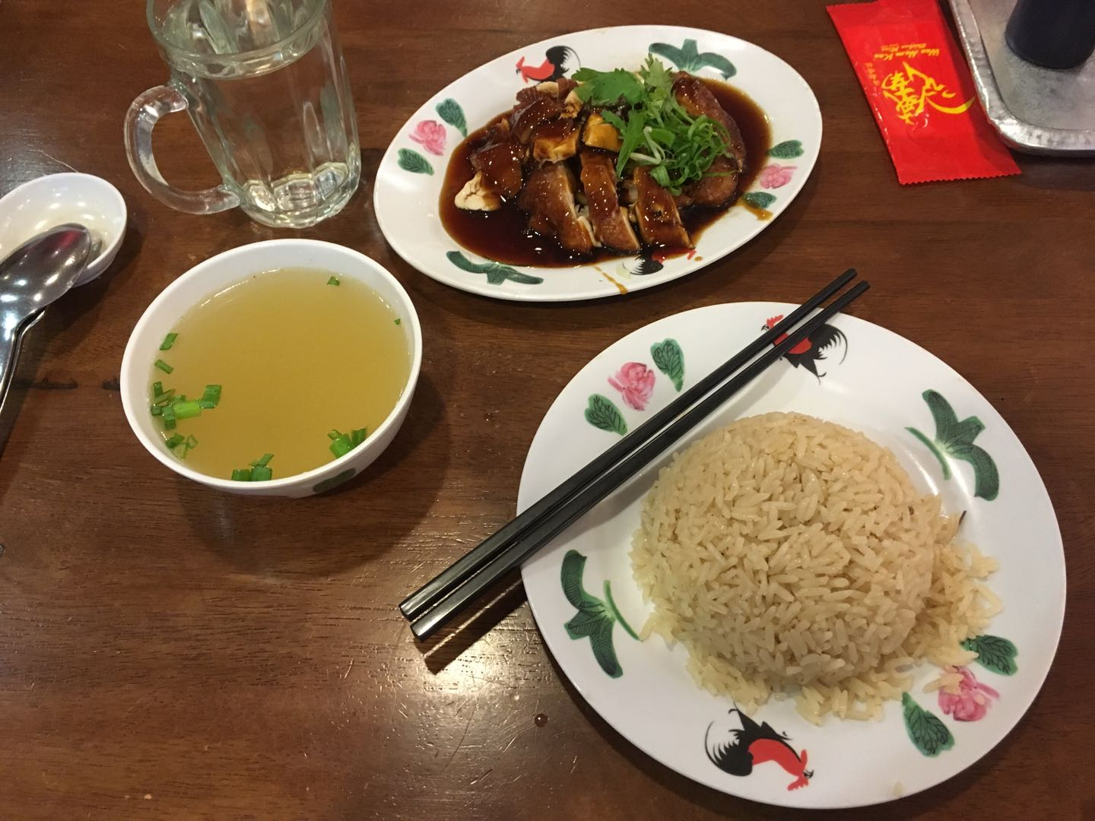

肉骨茶、海南鸡饭

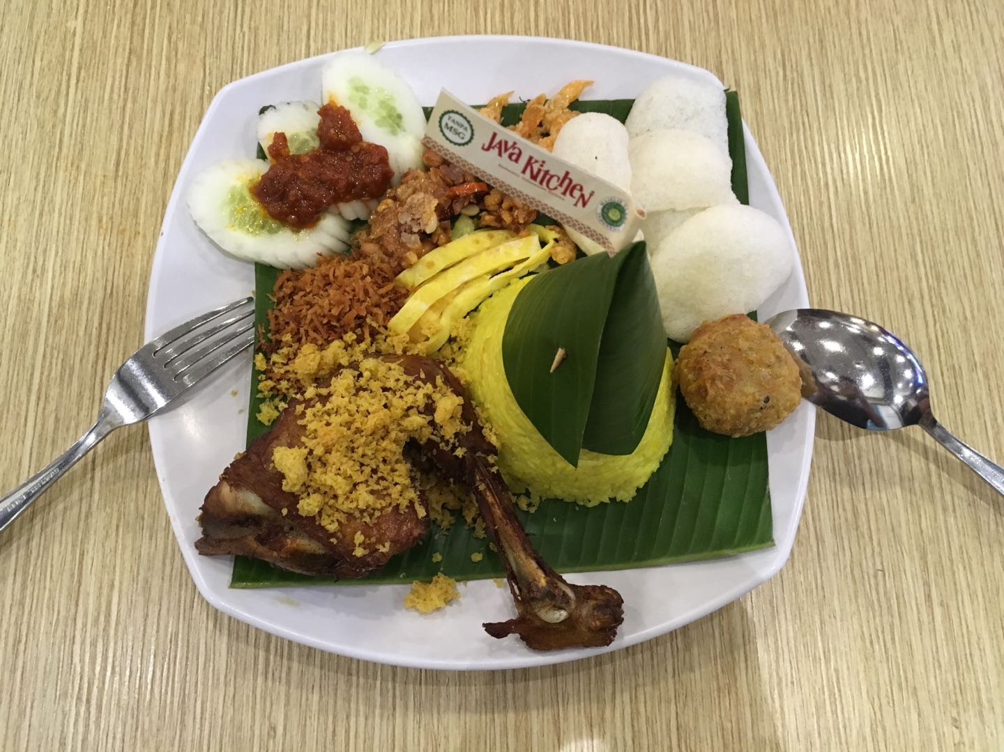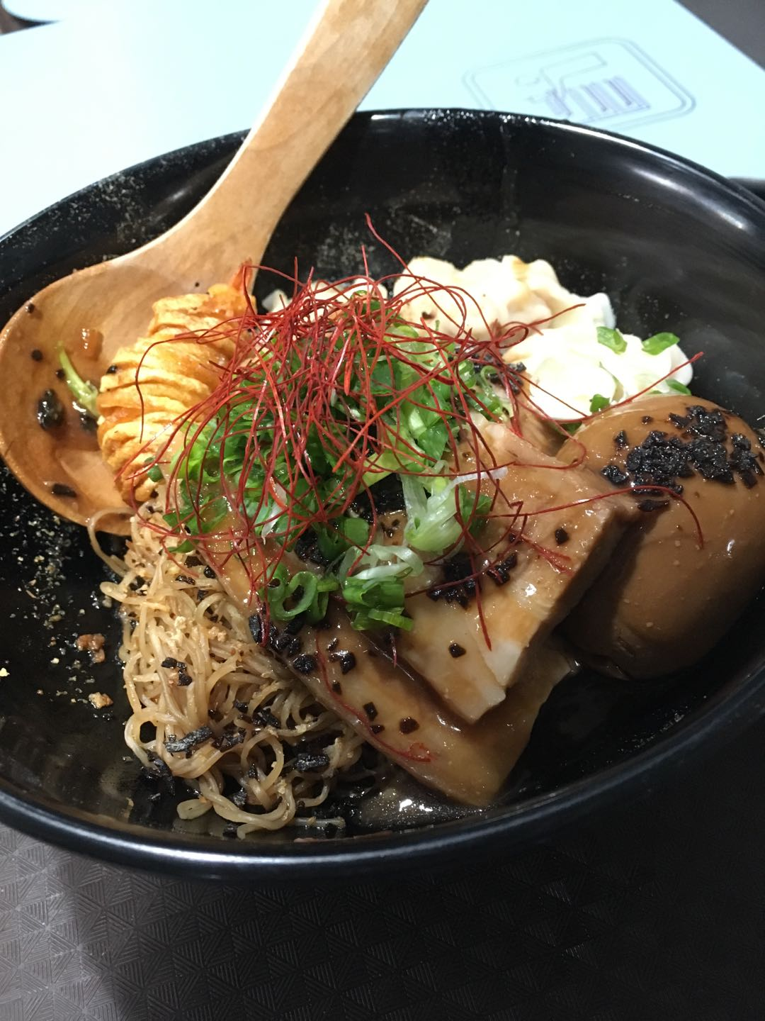

姜黄饭、新加坡拉面

以上就是在学校生活的种种。而作为一名交流生，在经过这几个月的时光之后，除了NTU之外，我对新加坡这座小岛也有了比较深入的了解，在四处的闲逛中渐渐喜欢上了这里。学校地区郊区，距离中心区域有一定的距离。但好在新加坡面积有限并且交通发达，每次出行还是很方便的。学校的校车是免费的，可以到达一个比较大的商场，满足日常的购物需要，并且在那里换乘地铁通往全岛各处。

总结:

交流的时光过得很快，很快就到了二月份，也到了和这一段经历说再见并且回到北京的时候了。回顾这几个月的生活，这也是我第一次在一个多文化、多种族的环境中生活这么久，在丰富和开拓我的见闻的同时，也使我变得更加包容和自信。学术方面，这次访问过程中我完成了一份和中国赤字有关的报告，一篇小文章和和一篇工作论文。我积极的参加seminar，从来自世界各地的演讲者身上学习知识和经验。在学习和学术方面，这半年的时光是充实并且富有效率的。

在学习之余，我积极参加各种学生活动，认识了不少当地和各地的小伙伴。半年的交流生活，使我开拓了视野。我看到了不同的文化、领略了别样的风俗、结交了各国的好友、拥有了精彩的经历，在新加坡这样一个小小的国度，我窥探到了一个大大的世界、一个全新的世界、一个以前从来没有想象过的世界，当这样一个精彩的世界展现在眼前，我将会更加充满动力、满怀希望的面对未来的挑战。

半年的交流生活，使我懂得了珍惜。作为交流生，没了成绩的压力，唯一要做的就是享受快乐——享受学习的快乐、享受观光的快乐、享受认识世界各地朋友的快乐、享受体验各种文化、各种节日的快乐。这样的机遇是可与而不可求的，甚至在将来，这样的机会也是不多的——学习的压力、工作的压力、家庭的压力、社会的压力会无时无刻如影随形，像这般无忧无虑的享受着最最单纯的快乐的一段时光，的确是美妙的令人难以置信。从到达新加坡的第一天起，我就格外珍惜在那儿的每一分、每一秒。所以即使到了最后一天，我依然可以很坦然的告诉自己：我珍惜了在这里的每一刻，并使它过的充实而且精彩。

四个月的交流生活，使我学会了感恩。感谢两位关心照顾我的老师，感谢office里可爱的同学们，感谢在新加坡认识的朋友……我感到有莫大的幸运，因为有太多的人给过我帮助。

我不是一个喜欢活在回忆里的人，新的一年已经到来，新的旅行也即将启程，而那段美好的回忆，我将永远珍藏于心。一切都会风轻云淡的，就像那些过去的日子……